Video: Chodsko

Vhodné pro stupeň: 2. stupeň ZŠ, střední škola
Časová náročnost pracovního listu: zhruba 7 minut délka videa + asi 20–30 minut na vypracování

AKTIVITY PŘED SLEDOVÁNÍM VIDEA

NÁRODOPISNÉ OBLASTI
Na území naší republiky i v současné době existují oblasti, kde si lidé uchovávají tradiční lidové zvyky. Nářečí, kroje, tradice a tradiční řemesla jsou stále do určité míry součástí životů lidí v těchto regionech, kterým říkáme národopisné oblasti nebo také etnografické regiony.

- Do slepé mapy zakreslete následující příklady národopisných oblastí:

HANÁ, CHODSKO, SLOVÁCKO, VALAŠSKO
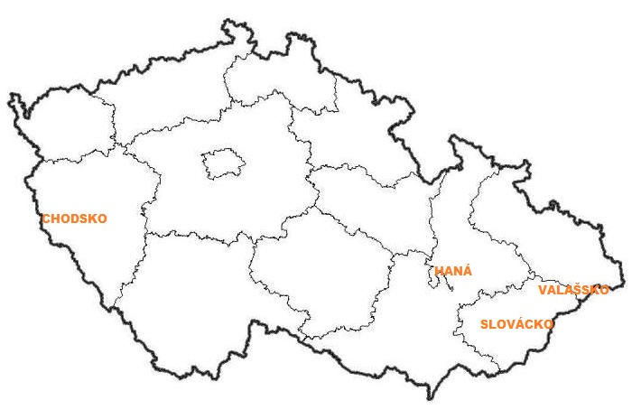
Zdroj mapy: http://www.zemepis.com/smkraje.php

- Z následujícího výběru přiřaďte k jednotlivým oblastem města, v jejichž okolí se tyto národopisné oblasti nacházejí:

Domažlice, Hodonín, Olomouc, Prostějov, Přerov, Rožnov pod Radhoštěm, Tachov, Uherské Hradiště, Valašské Meziříčí, Vsetín

Haná | Chodsko | Slovácko | Valašsko
Olomouc  Prostějov  Přerov | Domažlice  Tachov | Hodonín  Uherské Hradiště | Rožnov pod Radhoštěm  Valašské Meziříčí  Vsetín

AKTIVITY PŘI SLEDOVÁNÍ VIDEA

CHODSKO
- Sledujte video o Chodsku. Po nebo v průběhu sledování videa vytvořte myšlenkovou mapu na téma Chodsko.

Co jsou myšlenkové mapy?
https://cs.wikipedia.org/wiki/My%C5%A1lenkov%C3%A1_mapa

V myšlenkové mapě se mohou objevit mimo jiné i pojmy:
- Domažlice, chodský bál, kroje, sukně, šerpy, dudy, dudáci, tance, chodské kolo
- Chodové, strážní služba, hlídání hranic, finanční stráž, výběr cel, zabezpečování obchodní stezky
- Jan Sladký Kozina, největší z Chodů, Újezd, Kozinovo muzeum, Chodské muzeum, vůdce, chodské povstání, Lomikar, Jindřich Šimon Baar
- Mrákov, kostel, nedělní mše, kruchta, chodské koláče, vyšívaný kapesníček, sv. Vavřinec, Vavřineček, poutní místo, Baldov, bitva u Domažlic, gloriet

AKTIVITY PO SLEDOVÁNÍ VIDEA

- Chodsko dostalo svůj název podle Chodů. Dohledejte a stručně popište, od čeho je označení Chod odvezené.
Chodov (Chody) – ves chodů; staročesky chod je „výsadní sedlák, který měl po hranicích choditi a hlídati“

- „Lomikare, Lomikare. Do roka a do dne zvu tě na Boží súd.“
Tuto památnou větou už někdy slyšel snad každý. Zjistěte a stručně popište, jak tato věta souvisí s Chodskem.

Tuhle větu pronesl před svou smrtí Jan Sladký Kozina, vůdce chodského povstání. Lomikar skutečně zemřel téměř přesně do roka a do dne po Kozinově popravě.

Chodské povstání probíhalo na Chodsku na konci 17. století. Předcházelo mu mnoho událostí, především porušování starých chodských privilegií. Bylo fakticky ukončeno popravou jeho vůdce Jana Sladkého Koziny v Plzni 28. listopadu 1695.

DALŠÍ TIPY DO VÝUKY
V souvislosti s Chodskem je možné zmínit (nebo nechat žáky vyhledat) lidová řemesla, která se doposud v této oblasti zachovala – krajkářství, paličkování, tvorba lidové keramiky s typickým chodským vzorem, pečení tradičních chodských koláčů.
Na iVysílání lze po zadání hesla „chodský koláč“ najít hned několik pořadů, ve kterých jsou ukázky pečení chodských koláčů.

Autor: Veronika Kopřivová

PROFOUS, Antonín, SVOBODA, Jan a ŠMILAUER, Vladimír. Místní jména v Čechách: jejich vznik, původní význam a změny. Vydání I. Praha: Česká akademie věd a umění, 1947–1960.
https://cs.wikipedia.org/wiki/Chodsk%C3%A9_povst%C3%A1n%C3%AD

